Министерство образования Республики Беларусь

Учреждение образования

БЕЛОРУССКИЙ ГОСУДАРСТВЕННЫЙ УНИВЕРСИТЕТ

ИНФОРМАТИКИ И РАДИОЭЛЕКТРОНИКИ

Факультет компьютерных систем и сетей

Кафедра электронных вычислительных машин

ОТЧЁТ

к лабораторной работе №5

на тему

ДИНАМИЧЕСКОЕ ВЫДЕЛЕНИЕ ПАМЯТИ

Вариант 15

Проверил Выполнил

асс. каф. ЭВМ студент гр. 318302 П.С. Жуковец Мизеркин Никита

МИНСК 2023

**1 ЗАДАНИЕ №1**

* 1. **Условие**

Заполнить массив случайными числами. Удалить из массива все элементы с чётным значением.

* 1. **Алгоритм решения**

Алгоритм программы выглядит следующим образом (рис. 1.1):

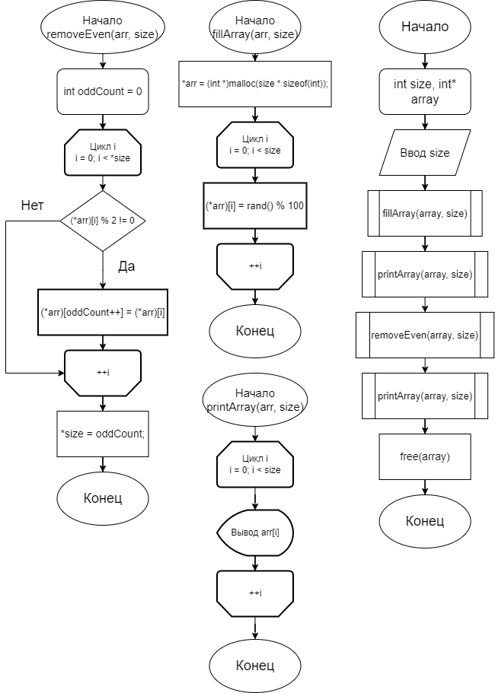

Рисунок 1.1 – Алгоритм задачи 1

* 1. **Листинг программы**

Таким образом выглядит код Си-программы, решающий задачу.

#include <windows.h>

#include <stdio.h>

#include <stdlib.h>

#include <time.h>

void fillArray(int **arr, int size) {

*arr = (int *)malloc(size * sizeof(int));

srand(time(NULL));

for (int i = 0; i < size; ++i) {

(*arr)[i] = rand() % 100;

}

}

void removeEven(int **arr, int *size) {

int oddCount = 0;

for (int i = 0; i < *size; ++i) {

if ((*arr)[i] % 2 != 0) {

(*arr)[oddCount++] = (*arr)[i];

}

}

*size = oddCount;

void printArray(int *arr, int size) {

for (int i = 0; i < size; ++i) {

printf("%d ", arr[i]);

}

printf("\n");

}

int main() {

SetConsoleOutputCP(CP_UTF8);

int *array;

int size;

printf("Введите размер массива: ");

scanf("%d", &size);

fillArray(&array, size);

printf("Исходный массив:\n");

printArray(array, size);

removeEven(&array, &size);

printf("Массив после удаления четных элементов:\n");

printArray(array, size);

free(array);

return 0;

}

**2 ЗАДАНИЕ №2**

**2.1 Условие**

В двумерном массиве натуральных чисел (количество чисел в строке может быть различным, последнее число - 0) удалить строку с минимальной суммой элементов (порядок остальных строк не менять).

**2.2 Алгоритм решения**

Алгоритм данной программы будет выглядеть следующим образом (рис. 2.1):

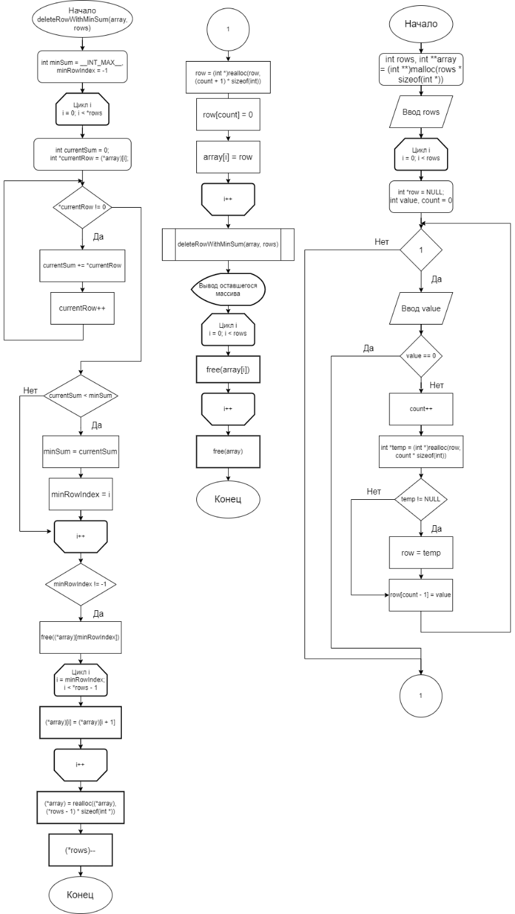

Рисунок 2.1 – Алгоритм задачи 2

**2.3 Листинг программы**

Код такой программы будет выглядеть так:

#include <windows.h>

#include <stdio.h>

#include <stdlib.h>

void deleteRowWithMinSum(int ***array, int *rows) {

int minSum = __INT_MAX__;

int minRowIndex = -1;

for (int i = 0; i < *rows; i++) {

int currentSum = 0;

int *currentRow = (*array)[i];

while (*currentRow != 0) {

currentSum += *currentRow;

currentRow++;

}

if (currentSum < minSum) {

minSum = currentSum;

minRowIndex = i;

}

}

if (minRowIndex != -1) {

free((*array)[minRowIndex]);

for (int i = minRowIndex; i < *rows - 1; i++) {

(*array)[i] = (*array)[i + 1];

}

(*array) = realloc((*array), (*rows - 1) * sizeof(int *));

(*rows)--;

}

}

int main() {

SetConsoleOutputCP(CP_UTF8);

int rows;

printf("Введите количество строк в массиве: ");

scanf("%d", &rows);

int **array = (int **)malloc(rows * sizeof(int *));

if (array == NULL) {

printf("Ошибка выделения памяти.\n");

return -1;

}

for (int i = 0; i < rows; i++) {

printf("Введите элементы строки %d (0 для завершения): ", i + 1);

int *row = NULL;

int value, count = 0;

while (1) {

scanf("%d", &value);

if (value == 0) {

break;

}

count++;

int *temp = (int *)realloc(row, count * sizeof(int));

if (temp != NULL) {

row = temp;

} else {

printf("Ошибка выделения памяти.\n");

exit(EXIT_FAILURE);

}

row[count - 1] = value;

}

row = (int *)realloc(row, (count + 1) * sizeof(int));

row[count] = 0;

array[i] = row;

}

deleteRowWithMinSum(&array, &rows);

printf("Оставшийся массив:\n");

for (int i = 0; i < rows; i++) {

int *currentRow = array[i];

while (*currentRow != 0) {

printf("%d ", *currentRow);

currentRow++;

}

printf("0\n");

}

for (int i = 0; i < rows; i++) {

free(array[i]);

}

free(array);

return 0;

}

**3 ЗАДАНИЕ №3**

* 1. **Условие**

Дан двумерный массив ненулевых целых чисел. Определить максимально длинную последовательность положительных чисел. Массив просматривается построчно сверху вниз, а в каждой строке - слева направо. Сохранение знака при переходе на новую строку также учитывать.

* 1. **Алгоритм решения**

Данная блок-схема характеризует алгоритм работы программы (рис.

3.1):

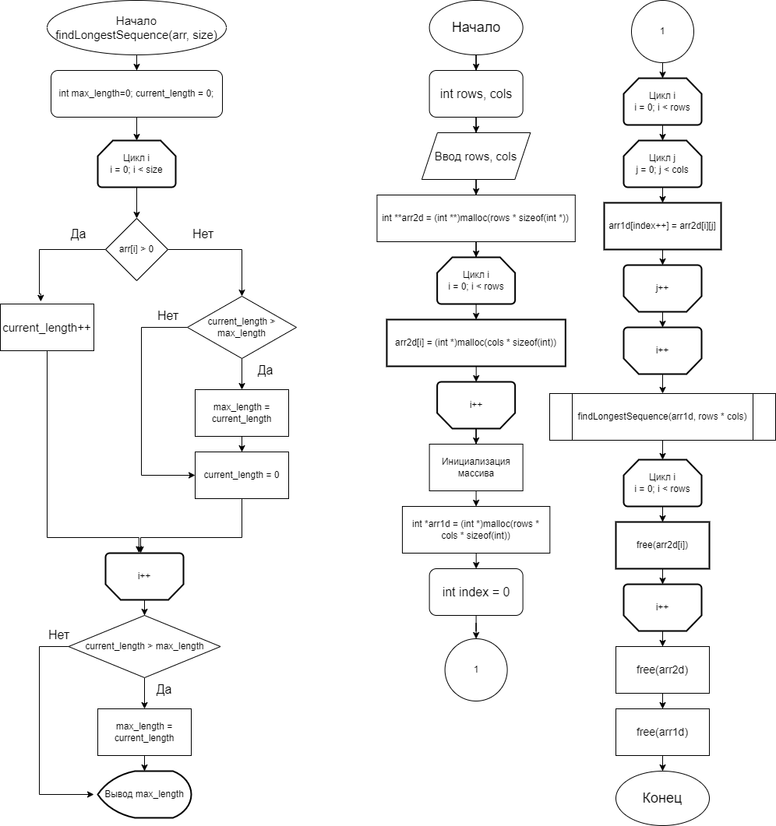

Рисунок 3.1 – Алгоритм задачи 3

* 1. **Листинг программы**

Код этой программы выглядит так:

#include <windows.h>

#include <stdio.h>

#include <stdlib.h>

void findLongestSequence(int *arr, int size) {

int max_length = 0;

int current_length = 0;

for (int i = 0; i < size; i++) {

if (arr[i] > 0) {

current_length++;

} else {

if (current_length > max_length) {

max_length = current_length;

}

current_length = 0;

}

}

if (current_length > max_length) {

max_length = current_length;

}

printf("Максимальная длина последовательности положительных чисел: %d\n", max_length);

}

int main() {

SetConsoleOutputCP(CP_UTF8);

int rows, cols;

printf("Введите количество строк и столбцов: ");

scanf("%d %d", &rows, &cols);

int **arr2d = (int **)malloc(rows * sizeof(int *));

for (int i = 0; i < rows; i++) {

arr2d[i] = (int *)malloc(cols * sizeof(int));

}

printf("Введите элементы массива:\n");

for (int i = 0; i < rows; i++) {

for (int j = 0; j < cols; j++) {

scanf("%d", &arr2d[i][j]);

}

}

int *arr1d = (int *)malloc(rows * cols * sizeof(int));

int index = 0;

for (int i = 0; i < rows; i++) {

for (int j = 0; j < cols; j++) {

arr1d[index++] = arr2d[i][j];

}

}

findLongestSequence(arr1d, rows * cols);

for (int i = 0; i < rows; i++) {

free(arr2d[i]);

}

free(arr2d);

free(arr1d);

return 0;